Mais polarização, menos democracia?
Apêndice Metodológico

Julian Borba
Lucas de Carvalho de Amorim
André Borges

A amplitude e a complexidade das análises realizadas neste capítulo demandam transparência em relação às decisões metodológicas e à forma de operacionalização das variáveis. Este apêndice tem por objetivo apresentar, de maneira sistemática, as etapas de análise dos dados, garantindo a reprodutibilidade das evidências e a compreensão das escolhas que sustentam os principais resultados do capítulo (O script comentado no formato .R, pode ser encontrado aqui: https://github.com/lucasamorimcp/polarizacao_democracia).
Em um campo cada vez mais pautado pela valorização da transparência científica a explicitação dos procedimentos adotados constitui parte essencial da validade analítica. Do mesmo modo, a apresentação de informações complementares possibilita contextualizar os achados e esclarecer eventuais ambiguidades interpretativas, favorecendo uma compreensão mais precisa das estratégias escolhidas pelos autores que derivaram as conclusões alcançadas.
Um detalhamento mais aprofundado do survey utilizado encontra-se no Capítulo 2 da coletânea da qual este capítulo faz parte. O acesso ao banco de dados “Visões de Democracia”, que, no momento da redação deste apêndice metodológico, ainda não é público, embora possa já estar disponível quando da leitura deste documento, pode ser solicitado para fins de replicação dos resultados por meio dos canais oficiais indicados na página do INCT ReDem: https://redem.tec.br/.
O apêndice está organizado em seis seções principais, que apresentam de forma progressiva as decisões analíticas e os procedimentos empíricos adotados ao longo do capítulo. Inicialmente, detalha-se a operacionalização das medidas de compromisso democrático, incluindo a discussão conceitual, a estrutura dimensional identificada e os testes de robustez realizados. Em seguida, descrevem-se as estratégias de mensuração das três dimensões de polarização examinadas — ideológica, afetiva e econômica —, com atenção à construção das variáveis, às distribuições empíricas e aos critérios utilizados para identificar posições polarizadas. Na sequência, explicitam-se os procedimentos de pareamento amostral, a definição das categorias interseccionais e os diagnósticos de balanceamento das covariáveis. Por fim, o apêndice reúne os outputs completos dos modelos de regressão estimados, permitindo ao leitor avaliar de maneira transparente a consistência dos resultados apresentados no texto principal.
A seguir, apresenta-se o sumário do apêndice, que orienta o leitor quanto ao conteúdo de cada seção e facilita sua localização:

Sumário
Operacionalização das medidas de compromisso democrático 3
Operacionalização da medida de polarização ideológica 13
Operacionalização da medida de polarização afetiva 16
Operacionalização da medida de polarização econômica 19
Ajuste dos pareamentos e definição de categorias de intersecção 21
Outputs dos modelos de regressão 31

Operacionalização das medidas de compromisso democrático

Com o objetivo de mensurar de forma mais válida e comparável o apoio dos cidadãos à democracia, superando limitações conceituais e empíricas das medidas tradicionais baseadas em perguntas abstratas sobre “democracia”, Claassen e colaboradores (2025) desenvolveram uma bateria original de 17 itens alinhados às oito dimensões da democracia liberal propostas pelo V-Dem: liberdades civis (expressão e associação), sufrágio universal, eleições livres e justas, autoridades eleitas, restrições judiciais e legislativas ao Poder Executivo e igualdade perante a lei. Os indicadores foram formulados de maneira concreta, evitando o uso direto do termo “democracia”.
Os surveys foram aplicados em 19 países, com mais de 30 mil respondentes no total. As amostras foram majoritariamente online, com cotas demográficas. Para mensurar a variável latente “suporte à democracia” foi utilizada análise fatorial confirmatória (CFA), sendo testados um modelo unidimensional (apoio geral à democracia liberal); e um teste de modelo bidimensional [componente eleitoral (Imagem 1) vs. liberal (Imagem 2)].
Os autores demonstraram que as medidas tradicionais de apoio à democracia apresentam fragilidades conceituais relevantes, uma vez que perguntas diretas sobre o termo tendem a gerar níveis inflados e pouco discriminantes de adesão, em consonância com críticas consolidadas na literatura. Metodologicamente, os resultados indicam que esse apoio, a partir das dimensões definidas (eleitoral e liberal), é, em larga medida, unidimensional, ainda que de forma imperfeita: em muitos países, especialmente os de alta renda, os diferentes direitos e instituições que compõem a democracia liberal se organizam em torno de um fator comum, enquanto em outros contextos essa coerência é substancialmente mais fraca.
Observou-se, ademais, heterogeneidade expressiva entre países, de modo que, em casos como Hungria, Peru, Chile e Brasil, determinados direitos e instituições, como o direito ao protesto, o sufrágio universal e a revisão judicial, se dissociam do apoio geral ao regime democrático, refletindo experiências recentes de conflito político, a politização de instituições e processos de democratic backsliding. Nesse sentido, o artigo evidenciou o valor diagnóstico da abordagem proposta: itens que se conectam mais tenuemente ao fator geral de democracia não representam mero ruído de mensuração, mas sinalizam pontos de tensão específicos das culturas políticas nacionais, potencialmente exploráveis por lideranças autoritárias que atacam instituições particulares enquanto preservam um discurso formalmente pró-democracia.

Imagem 1 – Componentes Eleitorais do Suporte à Democracia
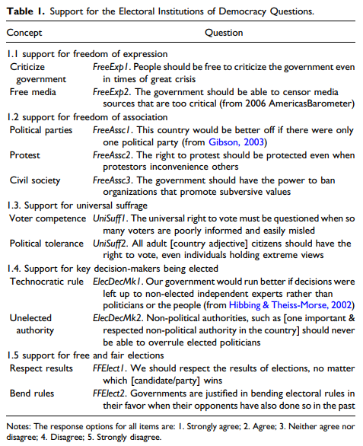
Fonte: CLAASSEN, C., ACKERMANN, K., BERTSOU, E., BORBA, L., CARLIN, R. E., CAVARI, A., ... & ZECHMEISTER, E. J. (2025). “Conceptualizing and measuring support for democracy: A new approach”. Comparative Political Studies, 58(6), 1171-1198. https://doi.org/10.1177/00104140241259458

Imagem 2 – Componentes Liberais do Suporte à Democracia
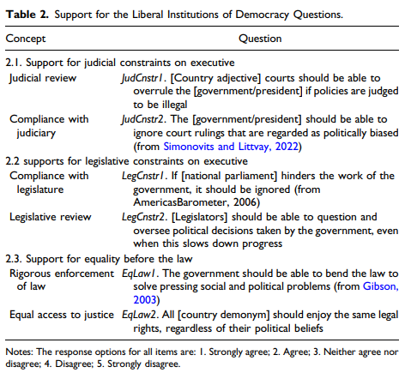
Fonte: CLAASSEN, C., ACKERMANN, K., BERTSOU, E., BORBA, L., CARLIN, R. E., CAVARI, A., ... & ZECHMEISTER, E. J. (2025). “Conceptualizing and measuring support for democracy: A new approach”. Comparative Political Studies, 58(6), 1171-1198. https://doi.org/10.1177/00104140241259458

Com o intuito de replicar os achados de Claassen e colaboradores (2025), o survey “Visões de Democracia” incorporou a mesma bateria de 17 itens. A exploração empírica dos dados, contudo, indicou um ajuste mais adequado a uma estrutura bidimensional, e não unidimensional como sugerem os autores. Essa solução bidimensional, entretanto, não se organiza em torno da distinção entre instituições eleitorais e liberais. Em vez disso, os itens se agrupam segundo a diferença entre questões que expressam adesão normativa aos princípios da democracia liberal, isto é, avaliações mais abstratas sobre direitos, garantias e limites institucionais ao exercício do poder, e aquelas que captam a tolerância a práticas governamentais de caráter autoritário, associadas à aceitação de exceções, restrições a direitos e concentrações discricionárias de autoridade (Tabela 2).

Tabela 2 – Dimensões atitudinais do suporte à democracia liberal
Adesão normativa aos princípios da democracia liberal
P37 - As pessoas devem ser livres para criticar o governo mesmo em tempos de grande crise.
P40 - O direito de protestar deve ser protegido, mesmo quando os manifestantes incomodam os outros.
P42 - O direito universal ao voto deve ser questionado quando os eleitores são mal-informados e facilmente enganáveis.
P43 - Todos os cidadãos brasileiros adultos devem ter o direito de votar, mesmo os que têm opiniões extremas.
P45 - Devemos respeitar os resultados das eleições, não importa qual candidato vença.
P47 - O STF brasileiro deve ser capaz de anular as decisões do presidente se as políticas forem consideradas ilegais.
P50 - Deputados e senadores devem ser capazes de questionar e fiscalizar as decisões políticas tomadas pelo governo, mesmo quando isso atrasa o progresso.
P52 - Todos os brasileiros devem ter os mesmos direitos legais, independentemente de suas crenças políticas.
Tolerância a práticas governamentais de caráter autoritário
P38 - O governo deve ser capaz de censurar fontes de mídia que sejam muito críticas.
P39 - Este país seria melhor se houvesse apenas um partido político.
P41- O governo deve ter o poder de proibir organizações que promovem valores contrários à ordem estabelecida.
P43 - Nosso governo seria melhor se as decisões fossem deixadas a cargo de especialistas independentes não eleitos, em vez de políticos ou do povo.
P44 - Autoridades não políticas, como líderes religiosos, nunca deveriam ser capazes de se sobrepor aos políticos eleitos.
P46 - O governo tem justificativa para flexibilizar as regras eleitorais a seu favor quando seus oponentes também fizeram o mesmo no passado.
P48 - O presidente deve poder ignorar as decisões judiciais consideradas politicamente tendenciosas.
P49 - O congresso nacional deve ser ignorado se atrapalhar o trabalho do governo.
P51 - O governo deve poder flexibilizar a lei para resolver problemas sociais e políticos urgentes.
Feito pelos autores. A tabela apresenta a organização dos 17 itens do survey “Visões de Democracia”, baseadas em Claassen e colaboradores (2025), em duas dimensões empíricas. A primeira reúne questões que expressam adesão normativa a princípios centrais da democracia liberal, como direitos civis, sufrágio universal e limites institucionais ao poder. A segunda congrega itens que captam a tolerância a práticas governamentais de caráter autoritário, associadas à aceitação de exceções, restrições a direitos e concentração discricionária de autoridade. Fonte: Survey “Visões de Democracia”.

A leitura substantiva dos itens contribui para entender por que a estrutura bidimensional oferece uma representação mais parcimoniosa e teoricamente consistente das atitudes captadas pela bateria. As questões agrupadas na primeira dimensão remetem a princípios normativos centrais da democracia liberal, como liberdade de expressão, proteção ao protesto, universalidade do sufrágio, respeito aos resultados eleitorais, freios e contrapesos e igualdade perante a lei, formulados em termos abstratos e descontextualizados, nos quais o custo político imediato da adesão é reduzido e as respostas tendem a expressar compromissos declarados com valores democráticos amplamente legitimados, padrão consistente com a literatura que distingue o apoio normativo e difuso à democracia de avaliações politicamente mais exigentes e substantivas (Easton, 1965; Norris, 2011).
A segunda dimensão, por sua vez, reúne itens que envolvem cenários concretos de exceção e exercício discricionário do poder, nos quais ordem, eficiência ou autoridade governamental são contrapostas a direitos e controles institucionais, exigindo do respondente um julgamento mais situado acerca da aceitabilidade de práticas autoritárias. Essa distinção apreende uma diferença dimensional substantiva entre apoiar a democracia como ideal normativo e tolerar sua erosão em nome de objetivos instrumentais — diferença que uma solução unidimensional tende a obscurecer ao tratar como equivalentes atitudes que, na prática, mobilizam lógicas cognitivas e políticas distintas (Graham & Svolik, 2020; Booth & Seligson, 2009). Assim, a bidimensionalidade reflete a coexistência de compromissos democráticos abstratos com disposições latentes à exceção autoritária.
Como etapa inicial de análise, realizou-se o tratamento dos dados, com atenção especial à identificação e ao manejo de respostas omissas. Os códigos empregados no questionário para indicar não resposta ou ausência de posicionamento foram recodificados como valores ausentes, de modo a evitar que categorias substantivamente vazias interferissem na estimação das correlações entre os itens e nos resultados analíticos subsequentes. Esse procedimento assegurou que a estrutura empírica identificada refletisse exclusivamente respostas válidas dos entrevistados.
Foi realizada análise fatorial por meio do método de mínimos resíduos, que estima a estrutura latente ao minimizar as discrepâncias entre a matriz de correlações observada e aquela reproduzida pelo modelo fatorial, sendo especialmente adequado para dados de survey e para itens ordinais tratados como contínuos. Adotou-se uma solução com dois fatores, em consonância com a expectativa teórica discutida anteriormente de que a bateria capta orientações distintas em relação à democracia. Aplicou-se uma rotação ortogonal do tipo varimax, que mantém os fatores estatisticamente não correlacionados. Esse procedimento permitiu distinguir com maior clareza empírica dois eixos substantivos de valores, reduzindo ambiguidades interpretativas decorrentes de cargas cruzadas.
Os resultados da análise (Tabela 1) apontaram para uma solução bidimensional robusta, na qual os itens se organizaram de forma consistente em torno de dois fatores substantivos. O primeiro fator reuniu agregou itens vinculados à defesa de princípios centrais da democracia liberal, como liberdades civis, direitos políticos e limites institucionais ao exercício do poder, enquanto o segundo indicadores associados à aceitação de restrições a direitos e garantias em nome da ordem, da autoridade ou da eficiência governamental. Em conjunto, ambas as dimensões explicam uma parcela substantiva da variância compartilhada entre os indicadores, com contribuições relativamente equilibradas de cada fator.
Com base na solução fatorial estimada, calcularam-se escores fatoriais individuais para cada respondente em ambas as dimensões identificadas. Esses escores sintetizam a posição latente dos indivíduos ao longo de cada eixo de valores e permitem sua utilização como variáveis contínuas em análises subsequentes. A primeira dimensão foi interpretada como uma medida de adesão aos valores liberais da democracia, enquanto a segunda corresponde a um indicador de tolerância a lideranças autoritárias. Esses indicadores passam, assim, a operacionalizar empiricamente orientações distintas em relação ao regime democrático, possibilitando sua incorporação em modelos explicativos e em testes de hipóteses desenvolvidos ao longo do capítulo.
O Gráfico 5 apresenta as distribuições das duas variáveis latentes derivadas da análise dimensional do compromisso democrático. A primeira dimensão, interpretada como adesão normativa aos princípios da democracia liberal, exibe uma distribuição fortemente assimétrica à esquerda, com elevada concentração de casos em valores positivos e uma cauda longa no sentido negativo. Esse padrão sugere que a maioria dos respondentes manifesta concordância consistente com princípios abstratos e amplamente legitimados da democracia liberal, como liberdades civis, direitos políticos e limites institucionais ao exercício do poder, enquanto apenas uma parcela minoritária apresenta níveis muito baixos de adesão a esses valores.
Esse padrão é amplamente consistente com a literatura sobre apoio normativo à democracia, que documenta níveis elevados e pouco discriminantes de concordância quando os princípios democráticos são formulados de maneira abstrata e descontextualizada (Norris, 2011). Como argumentam, tais itens tendem a captar compromissos declaratórios com valores socialmente desejáveis e normativamente consagrados, produzindo distribuições enviesadas em direção ao polo pró-democracia e variância substantiva limitada.
A segunda dimensão, interpretada como tolerância a práticas governamentais de caráter autoritário, apresenta uma distribuição substancialmente distinta. Nesse caso, observa-se um formato mais próximo da normalidade, com maior dispersão ao longo do eixo latente e concentração de casos em torno do ponto central da escala. Esse padrão indica que, diferentemente da adesão a princípios abstratos da democracia liberal, as atitudes diante de práticas concretas de exceção, restrição de direitos ou concentração de poder são mais heterogêneas e tendem a dividir o eleitorado de maneira mais equilibrada.
Esse resultado é consistente com uma ampla literatura que distingue entre apoio difuso à democracia e avaliações situacionais ou instrumentais de seu funcionamento (Graham & Svolik, 2020). Quando confrontados com cenários específicos que contrapõem ordem, eficiência ou autoridade a direitos e controles institucionais, os indivíduos tendem a formular julgamentos mais contextualizados, revelando ambivalências e disposições autoritárias latentes que permanecem ocultas em medidas normativas genéricas. A maior variância observada nessa dimensão reforça, assim, seu potencial analítico para discriminar atitudes autoritárias e captar divisões politicamente relevantes no interior do eleitorado.
Em conjunto, as distribuições das duas variáveis latentes reforçam a interpretação bidimensional adotada no capítulo. Enquanto a dimensão liberal reflete um consenso normativo amplo, marcado por baixa variância, a dimensão autoritária revela maior dispersão e poder discriminante, captando tensões substantivas em torno da aceitabilidade de práticas de exceção democrática. Esse contraste é central para compreender por que regimes e lideranças podem mobilizar retórica pró-democracia ao mesmo tempo em que encontram apoio social para a erosão de direitos e garantias institucionais, conforme argumentado pela literatura contemporânea sobre backsliding democrático.

Gráfico 5 - Distribuição das dimensões latentes de compromisso democrático
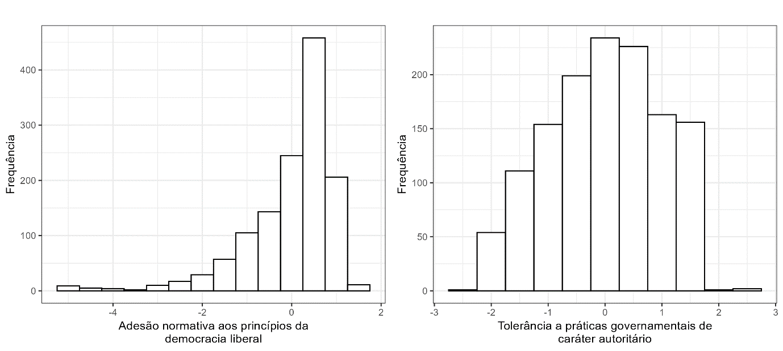
Feito pelos autores. Histogramas das variáveis latentes estimadas a partir da análise dimensional da bateria de compromisso democrático. O painel à esquerda apresenta a distribuição da adesão normativa aos princípios da democracia liberal. O painel à direita mostra a distribuição da tolerância a práticas governamentais de caráter autoritário. Fonte: Survey “Visões de Democracia”.

Como teste adicional de robustez, a estrutura bidimensional identificada na análise fatorial foi reavaliada por meio de duas estratégias alternativas amplamente empregadas na literatura: a análise de componentes principais e a estimação de um modelo multidimensional da Teoria da Resposta ao Item. O objetivo desses exercícios foi verificar se a organização empírica dos itens e a interpretação substantiva das dimensões permanecem estáveis quando se adotam pressupostos metodológicos distintos acerca da natureza dos dados e dos construtos latentes.
Primeiramente, estimou-se uma análise de componentes principais com extração de dois componentes e rotação ortogonal do tipo varimax (Tabela 3). Essa abordagem, embora não modele explicitamente fatores latentes, permite avaliar se a variância total dos itens se organiza de forma consistente em torno de dois eixos dominantes. Os resultados revelaram uma estrutura altamente congruente com aquela obtida na análise fatorial: os itens se agruparam de maneira semelhante nos dois componentes, com padrões de cargas praticamente idênticos, e os componentes explicaram conjuntamente cerca de 36% da variância total dos indicadores. Ademais, a proporção de variância atribuída a cada componente mostrou-se equilibrada, reforçando a interpretação de duas dimensões substantivas distintas subjacentes à bateria de atitudes.

Tabela 3 – Análise de Componentes Principais do compromisso democrático no Brasil
Questão | Adesão  Normativa | Tolerância a Práticas Autoritárias
As pessoas devem ser livres para criticar o governo mesmo em tempos de grande crise | 0,69 | -0,04
O governo deve ser capaz de censurar fontes de mídia que sejam muito críticas | 0,09 | 0,73
Este país seria melhor se houvesse apenas um partido político | -0,07 | 0,60
O direito de protestar deve ser protegido, mesmo quando os manifestantes incomodam os outros | 0,42 | 0,26
O governo deve ter o poder de proibir organizações que promovem valores contrários à ordem estabelecida | 0,25 | 0,49
O direito universal ao voto deve ser questionado quando os eleitores são mal-informados e facilmente enganáveis | 0,35 | 0,36
Todos os cidadãos brasileiros adultos devem ter o direito de votar, mesmo os que têm opiniões extremas | 0,67 | -0,01
Nosso governo seria melhor se as decisões fossem deixadas a cargo de especialistas independentes não eleitos, em vez de políticos ou do povo | 0,11 | 0,48
Autoridades não políticas, como líderes religiosos, nunca deveriam ser capazes de se sobrepor aos políticos eleitos | 0,26 | 0,41
Devemos respeitar os resultados das eleições, não importa qual candidato vença | 0,46 | 0,17
O governo tem justificativa para flexibilizar as regras eleitorais a seu favor quando seus oponentes também fizeram o mesmo no passado | 0,06 | 0,70
O STF brasileiro deve ser capaz de anular as decisões do presidente se as políticas forem consideradas ilegais. | 0,53 | 0,17
O presidente deve poder ignorar as decisões judiciais consideradas politicamente tendenciosas | 0,15 | 0,66
O congresso nacional deve ser ignorado se atrapalhar o trabalho do governo | 0,17 | 0,63
Deputados e senadores devem ser capazes de questionar e fiscalizar as decisões políticas tomadas pelo governo, mesmo quando isso atrasa o progresso | 0,46 | 0,20
O governo deve poder flexibilizar a lei para resolver problemas sociais e políticos urgentes | 0,48 | 0,31
Todos os brasileiros devem ter os mesmos direitos legais, independentemente de suas crenças políticas | 0,72 | -0,03
SS Loadings | 2,89 | 3,25
Proporção de variação explicada | 0,17 | 0,19
Feito pelos autores. A tabela apresenta as cargas extraídas da análise de componentes principais dos 17 itens empregados na mensuração do compromisso democrático. A análise, estimada com rotação varimax, resultou em dois componentes claramente diferenciados: Adesão Normativa à Democracia Liberal e Tolerância a Práticas Autoritárias. Cargas positivas no primeiro fator sinalizam apoio mais consistente a direitos, liberdades e mecanismos de controle institucional, enquanto cargas elevadas no segundo expressam maior aceitação de violações procedimentais e concentração de poder. Fonte: Survey “Visões de Democracia”.

Em um segundo exercício de robustez, estimou-se um modelo multidimensional da Teoria da Resposta ao Item, apropriado para itens ordinais, com a especificação de duas dimensões latentes. Essa abordagem permite incorporar explicitamente a natureza categórica das respostas e modelar a probabilidade de endosso de cada item em função da posição dos indivíduos ao longo dos traços latentes. A solução obtida reproduziu de forma consistente a mesma estrutura bidimensional identificada nas análises anteriores, com parâmetros elevados e coerentes dos itens em cada dimensão.

Tabela 4 – Teoria de Resposta ao Item do compromisso democrático no Brasil
Questão | Adesão  Normativa | Tolerância a Práticas Autoritárias
As pessoas devem ser livres para criticar o governo mesmo em tempos de grande crise | 0,81 | -0,09
O governo deve ser capaz de censurar fontes de mídia que sejam muito críticas | -0,07 | 0,83
Este país seria melhor se houvesse apenas um partido político | -0,17 | 0,61
O direito de protestar deve ser protegido, mesmo quando os manifestantes incomodam os outros | 0,43 | 0,25
O governo deve ter o poder de proibir organizações que promovem valores contrários à ordem estabelecida | 0,24 | 0,51
O direito universal ao voto deve ser questionado quando os eleitores são mal-informados e facilmente enganáveis | 0,35 | 0,35
Todos os cidadãos brasileiros adultos devem ter o direito de votar, mesmo os que têm opiniões extremas | 0,79 | -0,05
Nosso governo seria melhor se as decisões fossem deixadas a cargo de especialistas independentes não eleitos, em vez de políticos ou do povo | 0,07 | 0,47
Autoridades não políticas, como líderes religiosos, nunca deveriam ser capazes de se sobrepor aos políticos eleitos | 0,22 | 0,41
Devemos respeitar os resultados das eleições, não importa qual candidato vença | 0,52 | 0,16
O governo tem justificativa para flexibilizar as regras eleitorais a seu favor quando seus oponentes também fizeram o mesmo no passado | -0,04 | 0,76
O STF brasileiro deve ser capaz de anular as decisões do presidente se as políticas forem consideradas ilegais. | 0,58 | 0,17
O presidente deve poder ignorar as decisões judiciais consideradas politicamente tendenciosas | 0,06 | 0,71
O congresso nacional deve ser ignorado se atrapalhar o trabalho do governo | 0,07 | 0,68
Deputados e senadores devem ser capazes de questionar e fiscalizar as decisões políticas tomadas pelo governo, mesmo quando isso atrasa o progresso | 0,50 | 0,18
O governo deve poder flexibilizar a lei para resolver problemas sociais e políticos urgentes | 0,54 | 0,31
Todos os brasileiros devem ter os mesmos direitos legais, independentemente de suas crenças políticas | 0,85 | -0,08
SS Loadings | 3,63 | 3,64
Proporção de variação explicada | 0,26 | 0,21
Feito pelos autores. A tabela apresenta as cargas extraídas da teoria de resposta ao item dos 17 itens empregados na mensuração do compromisso democrático. A análise, estimada com rotação varimax, resultou em dois componentes claramente diferenciados: Adesão Normativa à Democracia Liberal e Tolerância a Práticas Autoritárias. Cargas positivas no primeiro fator sinalizam apoio mais consistente a direitos, liberdades e mecanismos de controle institucional, enquanto cargas elevadas no segundo expressam maior aceitação de violações procedimentais e concentração de poder. Fonte: Survey “Visões de Democracia”.

Em conjunto, os resultados provenientes da análise fatorial, da análise de componentes principais e da Teoria da Resposta ao Item convergem para a identificação robusta de duas dimensões distintas no conjunto de atitudes analisadas. Essa convergência metodológica reforça a validade empírica da estrutura bidimensional adotada no artigo e indica que os achados não são sensíveis à escolha específica da técnica de redução de dimensionalidade nem aos pressupostos estatísticos subjacentes a cada método.

Operacionalização da medida de polarização ideológica

No debate europeu e norte-americano, consolidou-se a ideia de que os conflitos políticos que atravessam as sociedades contemporâneas podem ser organizados em duas grandes dimensões: um eixo econômico e outro cultural (Dalton, 2018). Em razão disso, a mensuração da polarização ideológica costuma basear-se na localização dos eleitores em temas associados a esses dois eixos. No plano econômico, são recorrentes questões relativas ao papel do Estado na economia e à política tributária. Já na dimensão cultural, privilegiam-se pautas de caráter moral e identitário, com destaque para temas de gênero e, em particular, o aborto (ver Gidengil, Stolle & Bergeron-Boutin, 2022).
Apesar disso, essa dinâmica bidimensional não se reproduz de maneira equivalente no contexto latino-americano. Alejandro Moreno (1999) já observava que, historicamente, a clivagem herdada da oposição democrático-autoritária, dominante na América Latina na segunda metade do século XX, vinha sendo gradualmente substituída por uma divisão entre posições liberais e fundamentalistas. Ao testar empiricamente as clivagens propostas por Moreno, estudos mais recentes confirmam que essa é, de fato, a linha de conflito que permanece estável no eleitorado desde o início do período democrático, enquanto não se encontram evidências consistentes de uma divisão histórica estruturada ao longo do eixo econômico (Borba, Silva & Amorim, 2024).
Assim, embora evidências recentes apontem para o surgimento de um eixo econômico capaz de estruturar novas divisões no eleitorado (Borba et al., 2025), a literatura que associa posições ideológicas a um menor compromisso democrático concentra-se sobretudo no vínculo entre essa ideologia herdada e atitudes não democráticas (de Leeuw et al., 2021). Diante disso, optamos por utilizar como proxy de polarização ideológica exclusivamente a dimensão associada a valores morais no eixo cultural, ou, no contexto latino-americano, à clivagem liberal–fundamentalista, por ser aquela para a qual há evidências mais consistentes de uma divisão que conecta o debate político contemporâneo ao legado autoritário. Considerando que a questão do aborto figura entre os temas centrais desse eixo (Amorim, 2025), ela foi adotada como indicador para a construção da medida de polarização ideológica.
Empiricamente, essa dimensão foi operacionalizada por meio de uma pergunta direta incluída no questionário, formulada nos seguintes termos: “A decisão sobre fazer ou não um aborto deve ser tomada exclusivamente pela mulher”. O item integrou o bloco dedicado a temas em debate na sociedade brasileira e foi respondido em uma escala contínua de onze pontos, que varia de 0 (“discorda totalmente”) a 10 (“concorda totalmente”). A adoção de uma escala extensa permitiu captar gradações na intensidade das atitudes, reduzindo a compressão artificial de posições intermediárias e ampliando a sensibilidade analítica para identificar distanciamentos em relação ao centro do debate.
O enquadramento que enfatiza quem deve deter o poder de decisão, e não diretamente a realização ou não do procedimento, conferiu à variável maior dispersão do que aquela usualmente observada em perguntas diretas sobre a legalização do aborto. Ainda assim, a distribuição revela forte assimetria, com elevada concentração de respostas nos extremos da escala (Gráfico 6). Aproximadamente 42,5% dos respondentes situam-se no ponto máximo (10), expressando concordância plena com a ideia de que a decisão deve caber exclusivamente à mulher, enquanto cerca de 33,2% se posicionam no extremo oposto (0), indicando discordância total. As categorias intermediárias apresentam frequências consideravelmente menores e mais dispersas, o que sugere que, embora existam posições moderadas, o tema tende a suscitar julgamentos intensamente polarizados no eleitorado brasileiro. Após a exclusão das respostas inválidas (“não sabe” e “não respondeu”), a média da variável é de 5,60, com desvio-padrão elevado (4,46), reforçando a expressiva heterogeneidade das atitudes em torno da questão.

Gráfico 6 – Distribuição das atitudes em relação à autonomia da mulher na decisão sobre o aborto
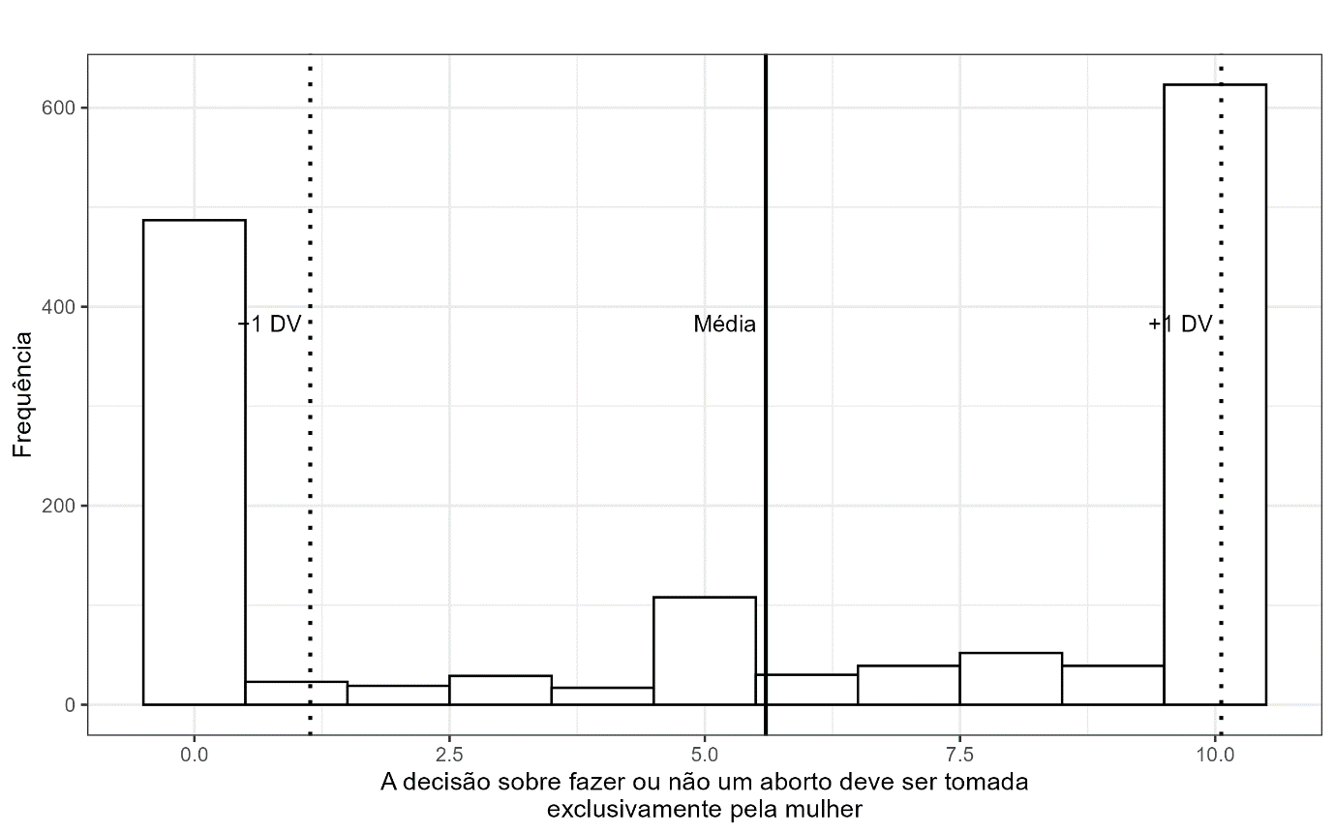
Feito pelos autores. Distribuição das respostas à afirmação “A decisão sobre fazer ou não um aborto deve ser tomada exclusivamente pela mulher”, medida em escala de 0 (discorda totalmente) a 10 (concorda totalmente). A linha contínua indica a média da distribuição, enquanto as linhas pontilhadas representam ±1 desvio-padrão. Fonte: Survey “Visões de Democracia”.

Com base nessa distribuição, a polarização ideológica foi operacionalizada a partir de um critério relacional, definido pela distância em relação ao centro da escala. Foram classificados como polarizados conservadores os indivíduos situados no polo inferior da distribuição, isto é, aqueles com respostas inferiores a um desvio-padrão abaixo da média (valores 0 e 1). Por sua vez, os polarizados liberais correspondem aos respondentes localizados no polo superior, com escores próximos a um desvio-padrão acima da média (valor 10). Essa estratégia permite identificar os segmentos do eleitorado que expressam posições normativas mais intensas e afastadas do centro do debate, distinguindo atitudes moderadas de orientações ideológicas fortemente polarizadas em torno da questão do aborto.

Operacionalização da medida de polarização afetiva

A literatura define a polarização afetiva como a tendência a avaliar o próprio grupo de forma sistematicamente positiva, ao mesmo tempo em que se atribuem juízos predominantemente negativos ao grupo rival (Iyengar, Sood & Lelkes, 2012; Mason, 2018). No Brasil contemporâneo, esse tipo de polarização política não se organiza prioritariamente em torno de partidos, mas se estrutura sobretudo em torno das duas principais lideranças políticas do país: Lula e Bolsonaro (Fuks & Marques, 2023). Diante disso, a polarização afetiva foi mensurada a partir da posição relativa dos indivíduos nos índices de identificação com essas duas figuras políticas.
O Gráfico 7 apresenta a distribuição da variável de identificação com Lula, mensurada em uma escala de 0 a 10, na qual valores mais elevados indicam maior grau de simpatia pelo atual presidente. Observa-se um padrão fortemente polarizado, com elevada concentração de respondentes nos extremos da escala, especialmente nos pontos 0 e 10, e menor incidência nas posições intermediárias, em consonância com a personalização da competição política no Brasil contemporâneo. A média da variável situa-se próxima ao ponto médio da escala, enquanto o desvio-padrão relativamente elevado revela acentuada dispersão das avaliações afetivas em relação à liderança petista.
Com base nessa distribuição, a identificação lulista foi operacionalizada segundo um critério relacional, definido pela distância em relação ao centro da distribuição. Foram classificados como lulistas os indivíduos situados acima de um desvio-padrão da média, o que corresponde empiricamente ao valor máximo da escala (nota 10). Por sua vez, os antilulistas foram definidos como aqueles posicionados abaixo de um desvio-padrão da média, concentrados nos valores mínimos (notas 0 e 1).

Gráfico 7 - Distribuição da identificação com Lula
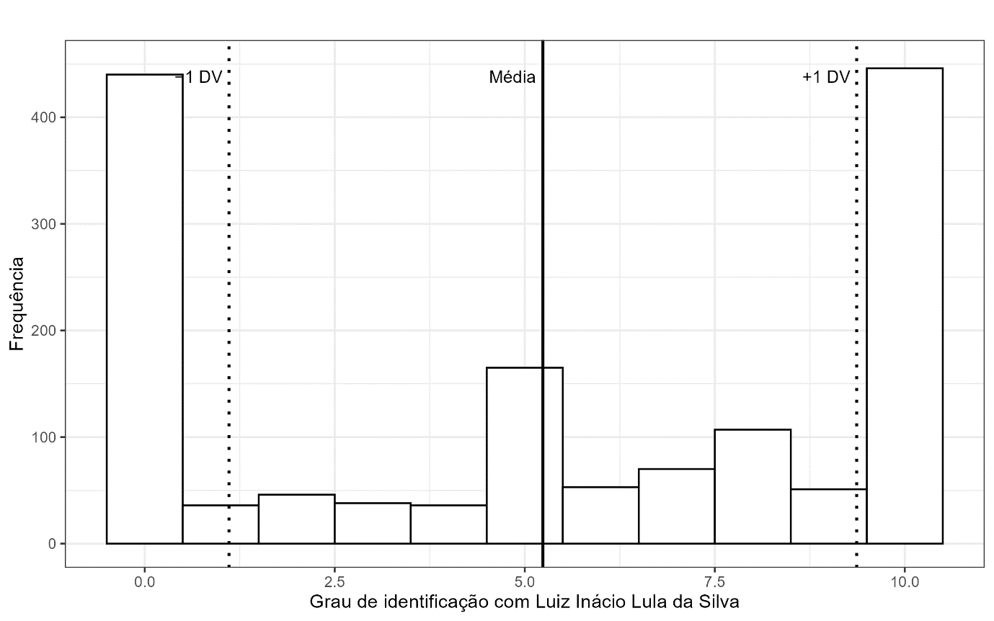
Feito pelos autores. Distribuição das respostas à pergunta sobre o grau de identificação com Lula, medida em escala de 0 (não gosta) a 10 (gosta). A linha contínua indica a média da distribuição, enquanto as linhas pontilhadas representam ±1 desvio-padrão. Fonte: Survey “Visões de Democracia”.

O Gráfico 8 apresenta a distribuição da variável de identificação com Jair Bolsonaro, igualmente mensurada em uma escala de 0 a 10, na qual valores mais elevados indicam maior grau de simpatia pelo ex-presidente. Em contraste com o padrão observado para Lula, a distribuição mostra-se deslocada à esquerda, com acentuada concentração de respostas no valor mínimo da escala e uma cauda mais estreita nos níveis superiores de identificação. A média relativamente baixa, combinada a um desvio-padrão elevado, indica uma estrutura assimétrica, marcada por rejeição intensa entre uma parcela expressiva do eleitorado e pela presença de um contingente minoritário, porém coeso, de apoiadores fortemente identificados com a liderança bolsonarista.
Seguindo o critério relacional previamente adotado, a identificação bolsonarista foi operacionalizada com base na distância em relação ao centro da distribuição. Foram classificados como bolsonaristas os indivíduos situados acima de um desvio-padrão da média, correspondendo empiricamente aos valores 8, 9 e 10 da escala, enquanto os antibolsonaristas foram definidos como aqueles posicionados próximos de um desvio-padrão da média, predominantemente concentrados no valor mínimo (0).

Gráfico 8 – Distribuição da identificação com Bolsonaro
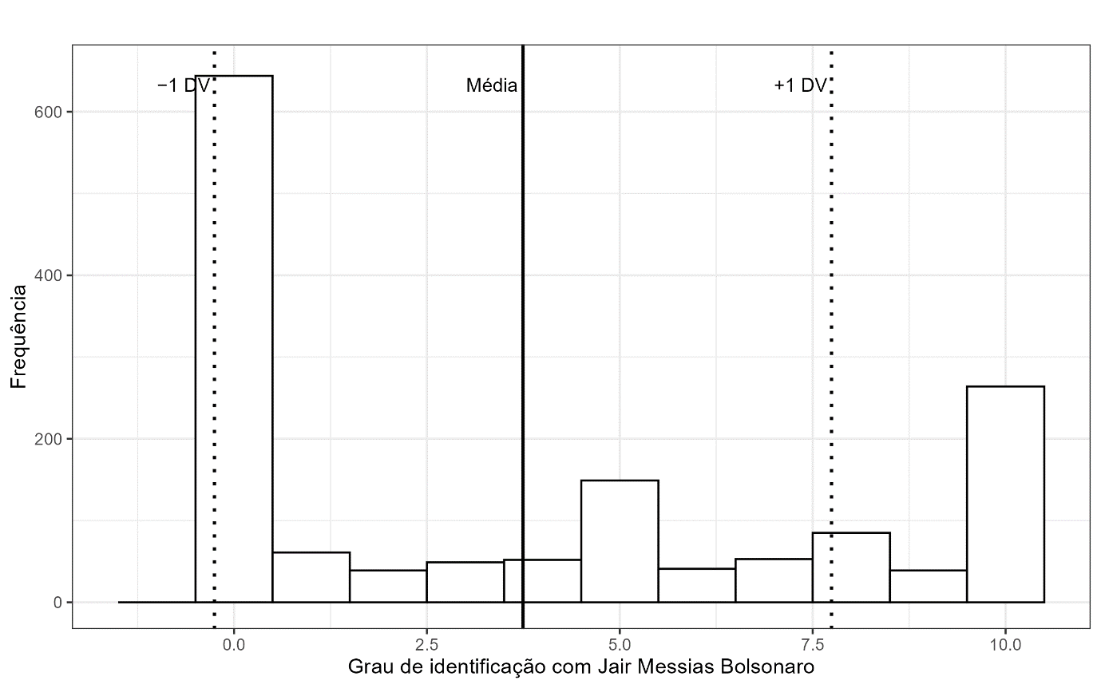
Feito pelos autores. Distribuição das respostas à pergunta sobre o grau de identificação com Bolsonaro, medida em escala de 0 (não gosta) a 10 (gosta). A linha contínua indica a média da distribuição, enquanto as linhas pontilhadas representam ±1 desvio-padrão. Fonte: Survey “Visões de Democracia”.

A partir das medidas contínuas de identificação afetiva com Lula e Bolsonaro, foram construídas categorias binárias de identificação polarizada, que combinam apoio intenso a uma liderança com rejeição igualmente intensa à figura rival. Inicialmente, como descrito, os indivíduos foram classificados como lulistas ou antilulistas, bem como bolsonaristas ou antibolsonaristas, com base em um critério relacional definido pela posição acima ou abaixo de um desvio-padrão da média em cada uma das distribuições.
Com base nessas classificações, foram definidos como “lulistas polarizados” os respondentes que apresentam simultaneamente forte identificação com Lula e rejeição intensa a Bolsonaro. Do ponto de vista operacional, essa categoria abrange os indivíduos classificados como lulistas e, ao mesmo tempo, como antibolsonaristas. A variável binária assume valor 1 apenas quando ambas as condições são atendidas, e 0 nos demais casos.
De maneira simétrica, os bolsonaristas polarizados foram definidos como os indivíduos que combinam forte identificação com Bolsonaro e rejeição intensa a Lula. Essa categoria abrange exclusivamente os respondentes classificados como bolsonaristas e, simultaneamente, como antilulistas. A variável binária assume valor 1 apenas quando ambas as condições são atendidas.
Essa estratégia permite distinguir identificações intensas, porém unidimensionais, de formas teoricamente definidas como polarização afetiva, nas quais o vínculo positivo com uma liderança se articula de maneira indissociável à rejeição ativa da liderança rival. Ao captar simultaneamente identificação e antagonismo, as categorias de polarização afetiva oferecem uma medida mais restritiva e teoricamente consistente da polarização vinculada as principais figuras no debate político brasileiro contemporâneo.

Operacionalização da medida de polarização econômica

No que se refere ao que denominamos polarização econômica, não se trata de divisões em torno de posições programáticas sobre políticas econômicas, como discutido na seção dedicada à polarização ideológica, mas sim de desigualdades no acesso a recursos materiais. A literatura tem destacado que indivíduos inseridos em contextos de elevada desigualdade, especialmente os mais pobres, tendem a flexibilizar seu compromisso com a democracia (Ansell & Samuels, 2014), bem como a forma pela qual esse sentimento pode ser politicamente mobilizado por atores e lideranças partidárias (Mainwaring, Torcal & Somma, 2015).
Assim, buscamos identificar diferenças no compromisso democrático entre indivíduos com menor e maior acesso a recursos materiais, adotando, igualmente, uma medida de caráter relacional, definida em referência à média da população. Em um contexto altamente desigual como o brasileiro, essa estratégia permite captar contrastes relevantes mesmo entre segmentos situados no polo de maior renda, ainda que a maioria que compõe essa categoria distantes da condição de “super-ricos”.
O Gráfico 9 apresenta a distribuição da renda pessoal, mensurada em seis faixas ordenadas, nas quais valores mais baixos correspondem às categorias de maior renda e valores mais elevados às faixas de menor rendimento. Observa-se acentuada concentração nos estratos inferiores, especialmente na categoria correspondente a até um salário mínimo (categoria 6), evidenciando o caráter assimétrico da distribuição e a predominância de respondentes com acesso limitado a recursos materiais. A média da variável situa-se próxima às categorias 5 e 6, enquanto o desvio-padrão relativamente baixo indica compressão da amostra nos níveis mais baixos de renda, com presença residual nos estratos superiores.
Para operacionalizar a polarização econômica como um contraste relacional em torno da média da população, foram construídas duas categorias binárias que identificam extremos substantivamente relevantes da distribuição. Os indivíduos classificados como de alta renda correspondem àqueles situados em faixas acima da média de renda (categorias 1 a 4, associadas a rendimentos superiores a dois salários mínimos), enquanto os pobres foram definidos como os respondentes posicionados abaixo da média (categoria 6, até um salário mínimo). Essa estratégia permite captar desigualdades significativas no acesso a recursos materiais, distinguindo segmentos socialmente distantes mesmo quando o polo superior da distribuição está longe da condição de “super-ricos”.

Gráfico 9 - Distribuição da renda pessoal
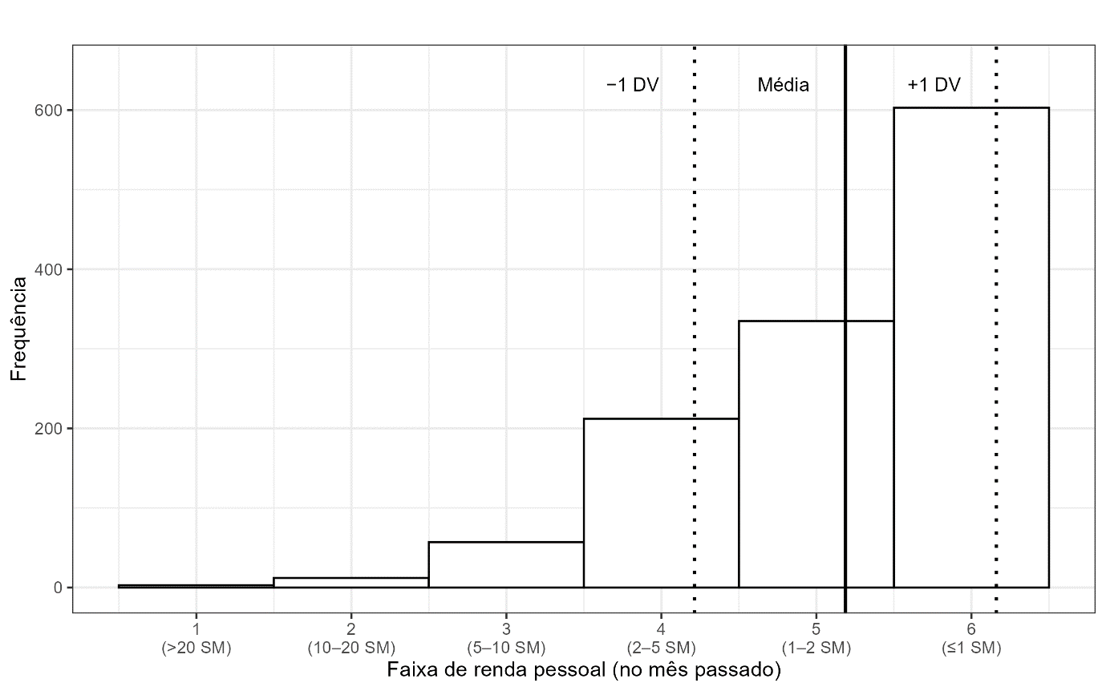
Feito pelos autores. Distribuição das faixas de renda pessoal no mês anterior (1 = maior renda; 6 = menor renda). A linha contínua indica a média da distribuição, enquanto as linhas pontilhadas representam ±1 desvio-padrão. Fonte: Survey “Visões de Democracia”.

Ajuste dos pareamentos e definição de categorias de intersecção

Com o objetivo de isolar os efeitos associados às distintas dimensões da polarização, bem como às suas eventuais sobreposições, todas as análises foram conduzidas a partir de amostras previamente pareadas por meio de matching. Essa estratégia visa reduzir vieses de confusão decorrentes de diferenças sistemáticas na composição sociodemográfica dos grupos comparados, aproximando as estimativas de um desenho quase-experimental (Cunningham, 2021).
O pareamento foi realizado separadamente para cada variável de interesse e para cada categoria analítica construída, empregando-se sistematicamente o método do vizinho mais próximo (nearest neighbor matching), com razão de 1:1. Em todos os casos, os grupos tratado e de controle foram balanceados com base em um conjunto comum de covariáveis observáveis — unidade da federação, porte do município, faixa etária, sexo, raça, escolaridade e ramo de atividade — que a literatura identifica como fortemente associadas tanto às atitudes políticas quanto às condições socioeconômicas e identitárias dos indivíduos. Após o pareamento, as estimativas dos efeitos foram obtidas por meio de modelos lineares simples, aplicados exclusivamente às amostras pareadas.
No que diz respeito à definição das categorias substantivas, três dimensões da polarização foram operacionalizadas, como vimos nas seções anteriores desse apêndice metodológico. A polarização econômica foi captada a partir da posição relativa dos indivíduos na distribuição de renda, distinguindo-se aqueles com renda mais alta e aqueles com renda mais alta. A polarização ideológica foi mensurada com base em posições extremas em relação ao tema do aborto, utilizado como proxy de alinhamento moral liberal ou conservador, sendo classificados como polarizados apenas os respondentes localizados nos polos da distribuição. Por fim, a polarização afetiva foi construída a partir dos níveis extremos de identificação positiva e negativa com as principais lideranças políticas do período, Lula e Bolsonaro, permitindo distinguir aqueles teoricamente definidos como afetivamente polarizados.
A partir dessas dimensões, também foram construídos indicadores de interseção destinados a captar a sobreposição entre posição socioeconômica, orientação ideológica e identidade afetiva. No polo à direita, identificaram-se indivíduos simultaneamente de alta renda, conservadores e bolsonaristas, assim como combinações parciais dessas características. De forma análoga, no polo à esquerda, foram definidas categorias que reúnem indivíduos de baixa renda, liberais e lulistas, igualmente contemplando sobreposições parciais e completas. A lógica subjacente a essas tipologias consiste em testar se a convergência entre distintas formas de polarização produz efeitos adicionais, ou mesmo sinérgicos, sobre o compromisso democrático, que não seriam apreendidos pela análise isolada de cada dimensão.
Todas as categorias interseccionais foram submetidas ao mesmo procedimento de pareamento descrito anteriormente, assegurando que as comparações entre grupos reflitam diferenças associadas às posições políticas e identitárias de interesse, e não variações na composição sociodemográfica subjacente. Ao final desta seção, apresenta-se uma tabela-síntese (Tabela 5) com os diagnósticos de balanceamento, antes e depois do matching, incluindo médias das covariáveis, diferenças padronizadas e tamanhos amostrais efetivos, permitindo ao leitor avaliar de forma transparente a qualidade dos ajustes realizados em cada análise.

Tabela 5 - Diagnóstico de balanceamento das covariáveis antes e depois do pareamento
Polarização Ideológica – Liberais
 | Antes do Matching |  |  | Após o Matching
 | Média Tratados | Média Controle | Desvio Padronizado da Média | Média Tratados | Média Controle | Desvio Padronizado da Média
Distância | 0,44 | 0,40 | 0,44 | 0,44 | 0,44 | 0,08
Unidade da Federação | 32,80 | 31,46 | 0,14 | 32,80 | 32,33 | 0,05
Porte do município | 5,63 | 5,23 | 0,26 | 5,63 | 5,57 | 0,03
Idade | 41,35 | 42,43 | -0,06 | 41,35 | 40,88 | 0,02
Sexo | 1,55 | 1,49 | 0,12 | 1,55 | 1,53 | 0,03
Raça | 2,02 | 2,13 | -0,11 | 2,02 | 2,06 | -0,04
Escolaridade | 12,56 | 11,37 | 0,35 | 12,56 | 12,42 | 0,04
Ramo de Atividade | 7,19 | 6,85 | 0,11 | 7,19 | 7,10 | 0,02
Tamanho das amostras | Controle |  |  | Tratados
Todos | 843 |  |  | 623
Mached | 623 |  |  | 623
Unmatched | 220 |  |  | 0
Polarização Ideológica – Conservadores
 | Antes do Matching |  |  | Após o Matching
 | Média Tratados | Média Controle | Desvio Padronizado da Média | Média Tratados | Média Controle | Desvio Padronizado da Média
Distância | 0,38 | 0,32 | 0,47 | 0,38 | 0,37 | 0,09
Unidade da Federação | 30,50 | 32,84 | -0,24 | 30,50 | 30,97 | -0,04
Porte do município | 5,16 | 5,53 | -0,23 | 5,16 | 5,17 | -0,00
Idade | 44,08 | 40,85 | 0,19 | 44,08 | 43,49 | 0,03
Sexo | 1,49 | 1,53 | -0,08 | 1,49 | 1,48 | 0,01
Raça | 2,16 | 2,04 | 0,11 | 2,16 | 2,17 | -0,01
Escolaridade | 10,74 | 12,48 | -0,39 | 10,74 | 11,13 | -0,08
Ramo de Atividade | 6,94 | 7,02 | -0,02 | 6,94 | 7,09 | -0,04
Tamanho das amostras | Controle |  |  | Tratados
Todos | 956 |  |  | 510
Mached | 510 |  |  | 510
Unmatched | 446 |  |  | 0

Polarização Afetiva – Lulistas
 | Antes do Matching |  |  | Após o Matching
 | Média Tratados | Média Controle | Desvio Padronizado da Média | Média Tratados | Média Controle | Desvio Padronizado da Média
Distância | 0,30 | 0,20 | 0,62 | 0,30 | 0,28 | 0,10
Unidade da Federação | 29,24 | 32,88 | -0,42 | 29,24 | 29,16 | 0,00
Porte do município | 5,13 | 5,48 | -0,22 | 5,13 | 5,28 | -0,09
Idade | 47,81 | 40,39 | 0,45 | 47,81 | 46,48 | 0,08
Sexo | 1,55 | 1,51 | 0,07 | 1,55 | 1,57 | -0,05
Raça | 2,20 | 2,03 | 0,17 | 2,20 | 2,19 | 0,00
Escolaridade | 10,27 | 12,39 | -0,46 | 10,27 | 10,62 | -0,07
Ramo de Atividade | 7,54 | 6,84 | 0,20 | 7,54 | 7,50 | 0,01
Tamanho das amostras | Controle |  |  | Tratados
Todos | 1144 |  |  | 329
Mached | 329 |  |  | 329
Unmatched | 815 |  |  | 0
Polarização Afetiva - Bolsonaristas
 | Antes do Matching |  |  | Após o Matching
 | Média Tratados | Média Controle | Desvio Padronizado da Média | Média Tratados | Média Controle | Desvio Padronizado da Média
Distância | 0,16 | 0,16 | 0,22 | 0,16 | 0,16 | -0,00
Unidade da Federação | 31,61 | 32,16 | -0,05 | 31,61 | 32,24 | -0,06
Porte do município | 5,38 | 5,41 | -0,01 | 5,38 | 5,50 | -0,07
Idade | 39,83 | 42,47 | -0,17 | 39,83 | 39,62 | 0,01
Sexo | 1,50 | 1,52 | -0,04 | 1,50 | 1,55 | -0,11
Raça | 2,07 | 2,07 | -0,00 | 2,07 | 2,14 | -0,07
Escolaridade | 12,40 | 11,83 | 0,17 | 12,40 | 12,81 | -0,12
Ramo de Atividade | 6,87 | 7,02 | -0,04 | 6,87 | 6,95 | -0,02
Tamanho das amostras | Controle |  |  | Tratados
Todos | 1235 |  |  | 238
Mached | 238 |  |  | 238
Unmatched | 997 |  |  | 0

Polarização Econômica – Renda Baixa
 | Antes do Matching |  |  | Após o Matching
 | Média Tratados | Média Controle | Desvio Padronizado da Média | Média Tratados | Média Controle | Desvio Padronizado da Média
Distância | 0,61 | 0,37 | 1,03 | 0,61 | 0,38 | 1,00
Unidade da Federação | 29,62 | 34,58 | -0,52 | 29,62 | 34,32 | -0,50
Porte do município | 5,18 | 5,64 | -0,28 | 5,18 | 5,62 | -0,26
Idade | 43,27 | 43,76 | -0,02 | 43,27 | 43,51 | -0,01
Sexo | 1,58 | 1,39 | 0,38 | 1,58 | 1,40 | 0,37
Raça | 2,25 | 1,92 | 0,33 | 2,25 | 1,94 | 0,31
Escolaridade | 10,75 | 12,94 | -0,50 | 10,75 | 12,87 | -0,49
Ramo de Atividade | 7,22 | 5,85 | 0,42 | 7,22 | 5,88 | 0,40
Tamanho das amostras | Controle |  |  | Tratados
Todos | 619 |  |  | 603
Mached | 603 |  |  | 603
Unmatched | 16 |  |  | 0
Polarização Econômica – Renda Alta
 | Antes do Matching |  |  | Após o Matching
 | Média Tratados | Média Controle | Desvio Padronizado da Média | Média Tratados | Média Controle | Desvio Padronizado da Média
Distância | 0,34 | 0,19 | 0,85 | 0,34 | 0,32 | 0,10
Unidade da Federação | 33,89 | 31,60 | 0,26 | 33,89 | 34,08 | -0,02
Porte do município | 5,85 | 5,28 | 0,41 | 5,85 | 5,79 | 0,04
Idade | 45,27 | 42,98 | 0,16 | 45,27 | 43,90 | 0,09
Sexo | 1,36 | 1,52 | -0,33 | 1,36 | 1,38 | -0,02
Raça | 1,87 | 2,15 | -0,28 | 1,87 | 1,88 | -0,01
Escolaridade | 13,51 | 11,36 | 0,70 | 13,51 | 13,44 | 0,02
Ramo de Atividade | 5,87 | 6,72 | -0,30 | 5,87 | 4,82 | 0,01
Tamanho das amostras | Controle |  |  | Tratados
Todos | 938 |  |  | 284
Mached | 284 |  |  | 284
Unmatched | 654 |  |  | 0

Polarização à Esquerda – Liberais e Lulistas
 | Antes do Matching |  |  | Após o Matching
 | Média Tratados | Média Controle | Desvio Padronizado da Média | Média Tratados | Média Controle | Desvio Padronizado da Média
Distância | 0,11 | 0,09 | 0,46 | 0,11 | 0,11 | -0,00
Unidade da Federação | 29,39 | 32,30 | -0,33 | 29,39 | 29,22 | 0,02
Porte do município | 5,45 | 5,40 | 0,03 | 5,45 | 5,50 | -0,02
Idade | 46,01 | 41,45 | 0,27 | 46,01 | 45,58 | 0,02
Sexo | 1,52 | 1,51 | 0,01 | 1,52 | 1,52 | 0,01
Raça | 2,11 | 2,07 | 0,03 | 2,11 | 2,10 | 0,01
Escolaridade | 11,75 | 11,93 | -0,04 | 11,75 | 11,92 | -0,04
Ramo de Atividade | 7,79 | 6,89 | 0,29 | 7,79 | 7,73 | 0,02
Tamanho das amostras | Controle |  |  | Tratados
Todos | 1304 |  |  | 138
Mached | 138 |  |  | 138
Unmatched | 1166 |  |  | 0
Polarização à Esquerda – Liberais e Renda Baixa
 | Antes do Matching |  |  | Após o Matching
 | Média Tratados | Média Controle | Desvio Padronizado da Média | Média Tratados | Média Controle | Desvio Padronizado da Média
Distância | 0,21 | 0,18 | 0,42 | 0,21 | 0,21 | 0,00
Unidade da Federação | 30,86 | 32,41 | -0,15 | 30,86 | 29,86 | 0,09
Porte do município | 5,43 | 5,41 | 0,00 | 5,43 | 5,41 | 0,01
Idade | 42,17 | 43,59 | -0,08 | 42,17 | 42,35 | -0,01
Sexo | 1,57 | 1,46 | 0,22 | 1,57 | 1,54 | 0,06
Raça | 2,16 | 2,07 | 0,08 | 2,16 | 2,18 | -0,02
Escolaridade | 11,94 | 11,85 | 0,02 | 11,94 | 11,61 | 0,08
Ramo de Atividade | 7,39 | 6,29 | 0,35 | 7,39 | 7,35 | 0,01
Tamanho das amostras | Controle |  |  | Tratados
Todos | 966 |  |  | 228
Mached | 228 |  |  | 228
Unmatched | 738 |  |  | 0

Polarização à Esquerda – Lulistas e Baixa Renda
 | Antes do Matching |  |  | Após o Matching
 | Média Tratados | Média Controle | Desvio Padronizado da Média | Média Tratados | Média Controle | Desvio Padronizado da Média
Distância | 0,26 | 0,12 | 0,73 | 0,26 | 0,24 | 0,10
Unidade da Federação | 27,41 | 32,95 | -0,67 | 27,41 | 27,71 | -0,03
Porte do município | 5,06 | 5,48 | -0,27 | 5,06 | 5,02 | 0,03
Idade | 48,71 | 42,45 | 0,36 | 48,71 | 48,49 | 0,01
Sexo | 1,60 | 1,47 | 0,25 | 1,60 | 1,53 | 0,14
Raça | 2,20 | 2,06 | 0,15 | 2,20 | 2,20 | 0,00
Escolaridade | 9,38 | 12,34 | -0,62 | 9,38 | 9,56 | -0,03
Ramo de Atividade | 7,68 | 6,30 | 0,40 | 7,68 | 7,58 | 0,03
Tamanho das amostras | Controle |  |  | Tratados
Todos | 1024 |  |  | 173
Mached | 173 |  |  | 173
Unmatched | 851 |  |  | 0
Polarização à Esquerda – Liberais, Lulistas e Baixa Renda
 | Antes do Matching |  |  | Após o Matching
 | Média Tratados | Média Controle | Desvio Padronizado da Média | Média Tratados | Média Controle | Desvio Padronizado da Média
Distância | 0,09 | 0,05 | 0,64 | 0,09 | 0,09 | -0,00
Unidade da Federação | 27,98 | 32,36 | -0,49 | 27,98 | 26,04 | 0,22
Porte do município | 5,54 | 5,41 | 0,09 | 5,54 | 5,25 | 0,21
Idade | 47,78 | 42,94 | 0,27 | 47,78 | 45,74 | 0,11
Sexo | 1,57 | 1,48 | 0,17 | 1,57 | 1,66 | -0,18
Raça | 2,03 | 2,09 | -0,06 | 2,03 | 2,13 | -0,11
Escolaridade | 10,92 | 11,97 | -0,25 | 10,92 | 10,63 | 0,06
Ramo de Atividade | 8,18 | 6,38 | 0,59 | 8,18 | 7,89 | 0,09
Tamanho das amostras | Controle |  |  | Tratados
Todos | 1109 |  |  | 66
Mached | 66 |  |  | 66
Unmatched | 1043 |  |  | 0

Polarização à Direita – Conservadores e Bolsonaristas
 | Antes do Matching |  |  | Após o Matching
 | Média Tratados | Média Controle | Desvio Padronizado da Média | Média Tratados | Média Controle | Desvio Padronizado da Média
Distância | 0,09 | 0,08 | 0,25 | 0,09 | 0,09 | -0,00
Unidade da Federação | 30,66 | 32,15 | -0,15 | 30,66 | 29,54 | 0,12
Porte do município | 5,36 | 5,41 | -0,03 | 5,36 | 5,23 | 0,07
Idade | 39,48 | 42,12 | -0,18 | 39,48 | 39,46 | 0,00
Sexo | 1,45 | 1,52 | -0,14 | 1,45 | 1,50 | -0,10
Raça | 2,10 | 2,08 | 0,02 | 2,10 | 2,28 | -0,17
Escolaridade | 12,17 | 11,89 | 0,08 | 12,17 | 11,99 | 0,05
Ramo de Atividade | 6,85 | 6,99 | -0,04 | 6,85 | 6,86 | -0,00
Tamanho das amostras | Controle |  |  | Tratados
Todos | 1312 |  |  | 130
Mached | 130 |  |  | 130
Unmatched | 1182 |  |  | 0
Polarização à Direita – Conservadores e Alta Renda
 | Antes do Matching |  |  | Após o Matching
 | Média Tratados | Média Controle | Desvio Padronizado da Média | Média Tratados | Média Controle | Desvio Padronizado da Média
Distância | 0,11 | 0,07 | 0,67 | 0,11 | 0,11 | 0,00
Unidade da Federação | 31,69 | 32,15 | -0,04 | 31,69 | 32,72 | -0,10
Porte do município | 5,49 | 5,41 | 0,05 | 5,49 | 5,28 | 0,13
Idade | 43,71 | 43,28 | 0,02 | 43,71 | 42,17 | 0,10
Sexo | 1,25 | 1,50 | -0,58 | 1,25 | 1,18 | 0,14
Raça | 2,05 | 2,09 | -0,04 | 2,05 | 2,06 | -0,01
Escolaridade | 13,20 | 11,75 | 0,44 | 13,20 | 12,95 | 0,07
Ramo de Atividade | 5,63 | 6,57 | -0,33 | 5,63 | 5,58 | 0,01
Tamanho das amostras | Controle |  |  | Tratados
Todos | 1099 |  |  | 95
Mached | 95 |  |  | 95
Unmatched | 1004 |  |  | 0

Polarização à Direita – Bolsonaristas e Alta Renda
 | Antes do Matching |  |  | Após o Matching
 | Média Tratados | Média Controle | Desvio Padronizado da Média | Média Tratados | Média Controle | Desvio Padronizado da Média
Distância | 0,06 | 0,05 | 0,53 | 0,06 | 0,06 | 0,00
Unidade da Federação | 33,54 | 32,07 | 0,16 | 33,54 | 34,16 | -0,07
Porte do município | 5,72 | 5,40 | 0,22 | 5,72 | 5,78 | -0,04
Idade | 41,18 | 43,47 | -0,15 | 41,18 | 38,68 | 0,16
Sexo | 1,39 | 1,49 | -0,21 | 1,39 | 1,45 | -0,13
Raça | 2,00 | 2,09 | -0,09 | 2,00 | 1,98 | 0,01
Escolaridade | 13,31 | 11,84 | 0,49 | 13,31 | 13,67 | -0,12
Ramo de Atividade | 5,57 | 6,55 | -0,36 | 5,57 | 5,86 | -0,10
Tamanho das amostras | Controle |  |  | Tratados
Todos | 1136 |  |  | 61
Mached | 61 |  |  | 61
Unmatched | 1075 |  |  | 0
Polarização à Direita – Conservadores, Bolsonaristas e Alta Renda
 | Antes do Matching |  |  | Após o Matching
 | Média Tratados | Média Controle | Desvio Padronizado da Média | Média Tratados | Média Controle | Desvio Padronizado da Média
Distância | 0,04 | 0,03 | 0,63 | 0,04 | 0,04 | 0,00
Unidade da Federação | 32,41 | 32,10 | 0,03 | 32,41 | 30,05 | 0,23
Porte do município | 5,52 | 5,42 | 0,06 | 5,52 | 5,38 | 0,08
Idade | 38,63 | 43,35 | -0,35 | 38,63 | 38,22 | 0,03
Sexo | 1,30 | 1,49 | -0,41 | 1,30 | 1,30 | 0,00
Raça | 2,05 | 2,09 | -0,03 | 2,05 | 2,02 | 0,02
Escolaridade | 13,58 | 11,86 | 0,67 | 13,58 | 13,50 | 0,03
Ramo de Atividade | 5,13 | 6,53 | -0,49 | 5,13 | 5,13 | 0,00
Tamanho das amostras | Controle |  |  | Tratados
Todos | 1139 |  |  | 36
Mached | 36 |  |  | 36
Unmatched | 1103 |  |  | 0
Feito pelos autores. A tabela apresenta os indicadores de balanceamento das covariáveis utilizadas nos procedimentos de matching para todas as categorias analíticas e suas interseções. São reportadas as médias das covariáveis nos grupos tratado e de controle antes e após o pareamento, bem como as diferenças padronizadas correspondentes. Fonte: Survey “Visões de Democracia”.

Outputs dos modelos de regressão

Embora os resultados centrais do capítulo sejam apresentados de forma gráfica, com o objetivo de facilitar a leitura substantiva das diferenças médias no compromisso democrático entre os grupos analisados, esta seção reúne os outputs completos dos modelos de regressão estimados. Em termos substantivos, as diferenças nos escores de compromisso democrático foram estimadas por meio de modelos de probabilidade linear simples, aplicados às amostras previamente pareadas, conforme detalhado nas seções anteriores. Essa estratégia permite mensurar o efeito médio associado a cada dimensão da polarização — ideológica, afetiva e econômica — bem como às suas combinações interseccionais, isolando o efeito líquido de pertencer a um grupo polarizado em relação ao grupo de comparação. A tabela apresentada a seguir (Tabela 6) reporta, para cada especificação, os coeficientes estimados, os erros-padrão e os respectivos valores de p, oferecendo ao leitor informações completas sobre a magnitude dos efeitos, sua precisão estatística e o grau de significância das estimativas que, no texto principal, são apresentadas de forma gráfica.

Tabela 6 - Outputs dos modelos de regressão linear para o compromisso democrático
 | Modelo | Adesão Normativa | Tolerância Autoritária
Esquerda | Liberais | 0,21***  (0,06) | -0,06  (0,04)
 | Lulistas | 0,22*  (0,09) | 0,07  (0,08)
 | Baixa renda | -0,03  (0,06) | 0,35***  (0,06)
 | Liberais &  Lulistas | 0,48***  (0,10) | -0,15  (0,13)
 | Liberais &  Baixa renda | 0,34***  (0,10) | 0,14  (0,10)
 | Lulistas &  Baixa renda | 0,32**  (0,12) | 0,31**  (0,11)
 | Liberais &  Lulistas &  Baixa renda | 0,84***  (0,18) | -0,04  (0,18)
Direita | Conservadores | -0,15*  (0,07) | -0,03  (0,07)
 | Bolsonaristas | -0,11  (0,09) | -0,24**  (0,09)
 | Alta renda | -0,05  (0,09) | -0,16  (0,09)
 | Conservadores & Bolsonaristas | 0,07  (0,14) | -0,35**  (,013)
 | Conservadores & Alta renda | -0,13  (0,17) | -0,45**  (0,15)
 | Bolsonaristas &  Alta renda | -0,29  (0,21) | -0,27  (0,19)
 | Conservadores &  Bolsonaristas &  Alta renda | -0,38  (0,26) | -0,37  (0,26)
Feito pelos autores. A tabela apresenta os coeficientes estimados de modelos de probabilidade linear simples aplicados às amostras pareadas, nos quais o escore de compromisso democrático é a variável dependente. Os coeficientes indicam a diferença média no compromisso democrático entre o grupo polarizado e o grupo de referência. Erros-padrão estão entre parênteses e os valores de p são reportados como p = 0,05 (*); p < 0,01 (**); e p < 0,001 (***). Todas as estimativas referem-se exclusivamente às amostras balanceadas por matching. Fonte: Survey “Visões de Democracia”.

Professor Titular. Departamento de Sociologia e Ciência Política da Universidade Federal de Santa Catarina (UFSC).
Doutorando em Ciência Política. Programa de Pós-Graduação em Sociologia e Ciência Política da Universidade Federal de Santa Catarina (PPGSP/UFSC). Visiting Graduate Scholar na Universidade da Califórnia San Diego (UCSD), bolsista pelo INCT ReDem/CNPq.
Professor Associado. Instituto de Ciência Política da Universidade de Brasília (IPOL/UnB).
CLAASSEN, C., ACKERMANN, K., BERTSOU, E., BORBA, L., CARLIN, R. E., CAVARI, A., ... & ZECHMEISTER, E. J. (2025). “Conceptualizing and measuring support for democracy: A new approach”. Comparative Political Studies, 58(6), 1171-1198. https://doi.org/10.1177/00104140241259458
EASTON, D. (1965). A Framework for Political Analysis. Prentice-Hall Contemporary Political Theory Series.
NORRIS, P. (2011). Democratic deficit: Critical citizens revisited. Cambridge University Press.
GRAHAM, M. H., & SVOLIK, M. W. (2020). “Democracy in America? Partisanship, polarization, and the robustness of support for democracy in the United States”. American Political Science Review, 114(2), 392-409.
BOOTH, J. A., & SELIGSON, M. A. (2009). The legitimacy puzzle in Latin America: Political support and democracy in eight nations. Cambridge University Press.
DALTON, R. J. (2018). Political Realignment: Economics, Culture, and Electoral Change. Oxford University Press.
GIDENGIL, E., STOLLE, D., & BERGERON‐BOUTIN, O. (2022). “The partisan nature of support for democratic backsliding: A comparative perspective”. European Journal of Political Research, 61(4), 901-929. https://doi.org/10.1111/1475-6765.12502
MORENO, Alejandro. (2019:1999) Political cleavages: Issues, parties, and the consolidation of democracy. Routledge.
BORBA, Julian; SILVA, Gregório; AMORIM, Lucas. (2024). “Political cleavages in Brazil: a longitudinal dimension”. Revista Latinoamericana de Opinión Pública, v. 13, p. e31370-e31370. https://doi.org/10.14201/rlop.31370
BORBA, Julian; FERREIRA, Matheus; SILVA, Gregório; AMORIM, Lucas. (2025). “Existem Clivagens Políticas no Brasil?”. Dados, v. 68, n. 3, p. e20240001. https://doi.org/10.1590/dados.2025.68.3.378
DE LEEUW, S. E., REKKER, R., AZROUT, R., & VAN SPANJE, J. H. (2021). “Are would-be authoritarians right? Democratic support and citizens’ left-right self-placement in former left-and right-authoritarian countries”. Democratization, 28(2), 414-433. https://doi.org/10.1080/13510347.2020.1827230
AMORIM, L. C. (2025). “O Acordo Tácito: Por que a pauta do aborto mobiliza tanto o golpismo?”. Scielo Preprints.
IYENGAR, S., SOOD, G., & LELKES, Y. (2012). “Affect, not ideology: A social identity perspective on polarization”. Public Opinion Quarterly, 76(3), 405-431. https://doi.org/10.1093/poq/nfs038
MASON, L. (2018). Uncivil agreement: How politics became our identity. University of Chicago Press.
FUKS, M., & MARQUES, P. H. “Polarização e contexto: medindo e explicando a polarização política no Brasil”. Opinião Pública, 28(3), 560-593, 2023. https://doi.org/10.1590/1807-01912022283560
ANSELL, B. W., & SAMUELS, D. J. (2014). Inequality and democratization: An elite-competition approach. Cambridge University Press.
MAINWARING, S., TORCAL, M., & SOMMA, N. M. (2015). “The Left and the Mobilization of Class Voting in Latin America”. In: CARLIN, R. E., SINGER, M. & ZECHMEISTER, E. J. (eds). The Latin American Voter: Pursuing Representation and Accountability in Challenging Contexts. University of Michigan Press.
CUNNINGHAM, S. (2021). Causal inference: The mixtape. Yale University Press.
O procedimento de pareamento apresentou desempenho substantivamente inferior no caso da categoria de baixa renda. Esse resultado decorre do fato de que os indivíduos situados no estrato inferior da distribuição constituem uma parcela numericamente expressiva da amostra, concentrando quase metade dos respondentes, o que dificultou a identificação de pares estatisticamente comparáveis quando se buscou balancear simultaneamente um amplo conjunto de características sociodemográficas. Em termos substantivos, essa limitação não expressa uma falha metodológica, mas reflete a elevada heterogeneidade estrutural associada à condição de baixa renda no contexto brasileiro. Importa destacar que essa dificuldade de ajuste, a princípio, não compromete a interpretação dos achados centrais. A literatura consolidada demonstra que a posição socioeconômica, sobretudo nos estratos inferiores, está fortemente associada a um amplo conjunto de desigualdades interseccionais — incluindo raça, escolaridade, inserção ocupacional, gênero e território — que não constituem ruído empírico, mas dimensões constitutivas da própria condição de baixa renda [TILLY, C. (1998). Durable inequality. University of California Press]. Nesse sentido, as diferenças observadas nas análises envolvendo renda baixa refletem precisamente o acúmulo dessas desvantagens estruturais. Assim, diferentemente das demais dimensões examinadas, nas quais o matching permite isolar efeitos vinculados a posições políticas ou identitárias específicas, no caso da renda baixa, a impossibilidade de um balanceamento pleno deve ser interpretada como evidência da profundidade das desigualdades socioeconômicas subjacentes. As estimativas obtidas, portanto, captam não apenas o efeito da renda em sentido estrito, mas o conjunto mais amplo de desigualdades sociais historicamente associado a essa posição, em consonância com o objetivo analítico da pesquisa.

